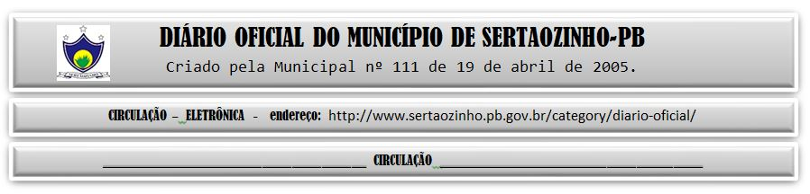

|  |
| --- |
| **ESTADO DA PARAÍBA**  **PREFEITURA MUNICIPAL DE SERTÃOZINHO**    **EXTRATO DE CONTRATOS**  OBJETO: Aquisição de eletrodomésticos Linha Branca para Secretaria Municipal de Educação de Sertãozinho PB. FUNDAMENTO LEGAL: Dispensa de Licitação nº DV00001/2022. DOTAÇÃO: Recursos do Município de Sertãozinho: 02.06.12.361.1003.2.010.4.4.90.52.00.00.00.00.0500 02.06.12.361.2001.2.018.4.4.90.52.00.00.00.00.0500 02.06.12.361.2001.2.018.4.4.90.52.00.00.00.00.0540 02.06.12.361.2001.2.018.4.4.90.52.00.00.00.00.0569 02.06.12.361.2001.2.018.4.4.90.52.00.00.00.00.0570 02.06.12.361.2001.2.018.4.4.90.52.00.00.00.00.0571 02.06.12.361.2004.2.022.4.4.90.52.00.00.00.00.0500 02.06.12.361.2004.2.022.4.4.90.52.00.00.00.00.0540 02.06.12.361.2004.2.022.4.4.90.52.00.00.00.00.0541 02.06.12.361.2004.2.022.4.4.90.52.00.00.00.00.0569 02.06.12.361.2004.2.022.4.4.90.52.00.00.00.00.0542 02.06.12.365.2003.2.020.4.4.90.52.00.00.00.00.0500 02.06.12.365.2003.2.020.4.4.90.52.00.00.00.00.0540 02.06.12.365.2003.2.020.4.4.90.52.00.00.00.00.0541 02.06.12.365.2003.2.020.4.4.90.52.00.00.00.00.0542. VIGÊNCIA: até o final do exercício financeiro de 2022. PARTES CONTRATANTES: Prefeitura Municipal de Sertãozinho e: CT Nº 00090/2022 - 28.12.22 - GUSTAVO GIL FERREIRA TAVARES DO NASCIMENTO - R$ 30.167,00;. |

PUBLICAR: